ALGORITMO SUMA.
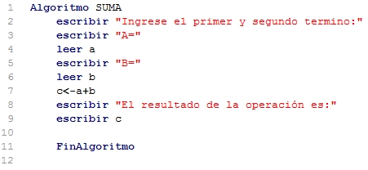
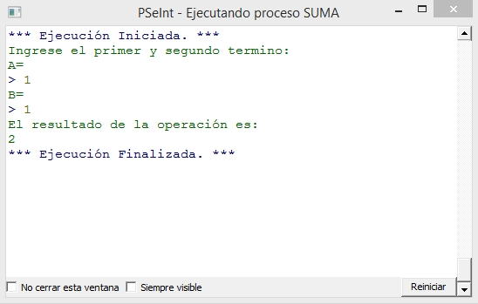

Primero se pide por pantalla dos valores para asignar a las variables A y B.
Posteriormente se le asigna a la variable C el valor de la suma de los dos términos anteriores.
Finalmente se muestra el valor de la variable C por pantalla.
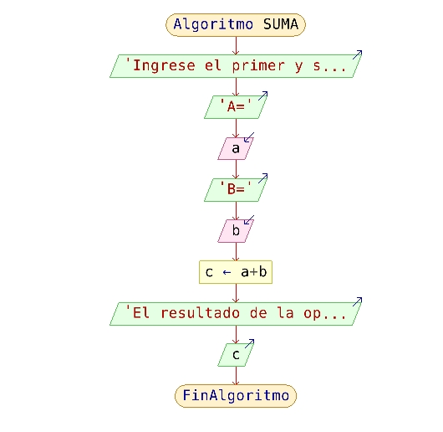
ALGORITMO RESTA.
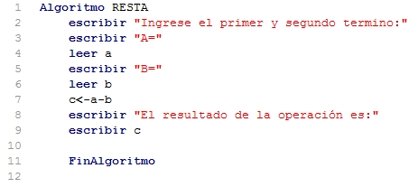
Primero se pide por pantalla dos valores para asignar a las variables A y B.
Posteriormente se le asigna a la variable C el valor de la resta de los dos términos anteriores.
Finalmente se muestra el valor de la variable C por pantalla.
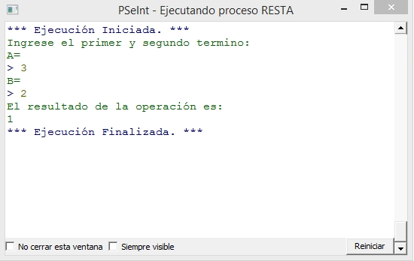
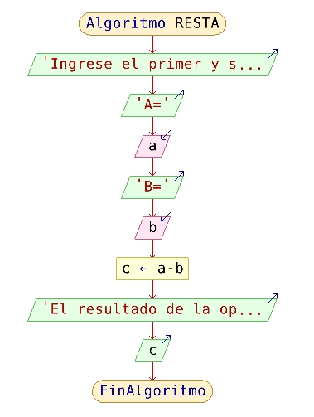

ALGORITMO PRODUCTO.

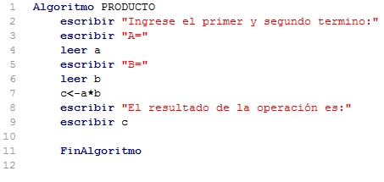

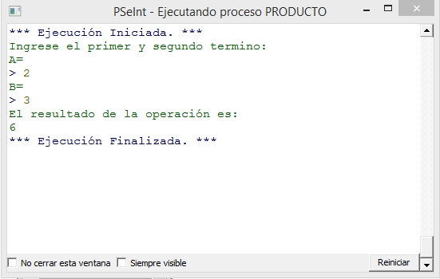

Primero se pide por pantalla dos valores para asignar a las variables A y B.
Posteriormente se le asigna a la variable C el valor del producto de los dos términos anteriores.
Finalmente se muestra el valor de la variable C por pantalla.

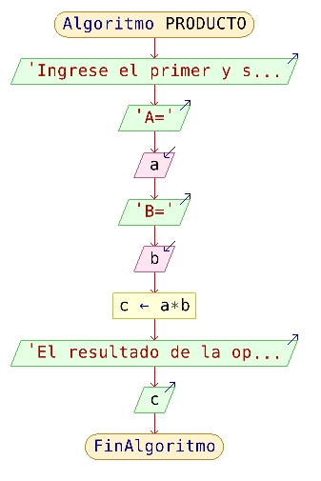
ALGORITMO DIVISIÓN.

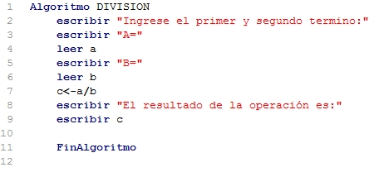
Primero se pide por pantalla dos valores para asignar a las variables A y B.
Posteriormente se le asigna a la variable C el valor de la división de los dos términos anteriores.
Finalmente se muestra el valor de la variable C por pantalla.
